Информационный бюллетень
№ 2
Регионального отраслевого объединения работодателей
Ассоциации организаций жилищно-коммунального хозяйства Орловской области.
февраль 2021 г.
Содержание:
- Главные новости сферы ЖКХ.
- Кого освободили от проверок в 2021 году, а кому повезло меньше.
- Что изменится в вашей работе в 2021 году
- Как считать плату за КУ по результатам проверки ИПУ.
- ГИС ЖКХ: какие новые сведения теперь нужно вносить в систему.
- Какие последствия ждать управленцу, если в доме нет ОДПУ.
- Как место установки ОДПУ влияет на итоговый расчет платы за коммунальный ресурс.
- Короткие ответы на ваши вопросы.

------------------------------------------------------------------------------

- Главные новости сферы ЖКХ
- Подписан закон о повышении зарплаты с Нового года всем работникам
С нового года работодатели обязаны повысить зарплату до нового МРОТ. Закон о повышении подписал Президент РФ.
Как повысить зарплату Зарплату
Нужно проиндексировать в 2021 году на уровень роста потребительских цен по данным Росстата. Однако помимо этого корректируется и минимальная зарплата, которую обязан платить работодатель. Раньше МРОТ зависел от прожиточного минимума, а минимум — от стоимости потребительской корзины. При этом корзину считали только из самых простых продуктов питания. Поэтому прожиточный минимум рос так, как повышались цены на продукты. А продуктовая инфляция часто отставала от общей инфляции по стране.
Поправки нужны, чтобы отказаться от устаревшей модели расчета прожиточного минимума. В новой модели прожиточный минимум зависит от медианного среднедушевого дохода, а МРОТ — от медианной зарплаты за прошлый год. Эти показатели теперь не зависят друг от друга. По закону МРОТ составляет 42% медианной зарплаты и равен с 1 января 12 792 руб.
Для расчета нового МРОТ брали годовую медианную зарплату по всей экономике за 2019 год. Она составила 30 458 руб. Таким образом, МРОТ получился 12 792 руб. (30 458 руб. × 42%). Таким образом, минимальная зарплата с 1 января 2021 года составляет 12 792 руб.
Начиная с зарплаты за январь месяц нужно платить не менее этой суммы. Многие регионы установили свой МРОТ, если в регионе он выше федерального, то минималка берется та, которая установлена в регионе РФ. Чтобы повысить зарплату до МРОТ, издайте: приказ о повышении зарплаты, внесите изменения трудовые договоры, поменяйте штатное расписание.

- Актуализирован перечень требований к работе УО, проверяемых ГЖИ
1 января 2021 года вступил в силу приказ Минстроя России с актуальным перечнем нормативно-правовых актов, которые подлежат проверке в рамках лицензионного контроля УО и жилищного надзора, проводимого органами ГЖН. В список включён 41 документ: Федеральные законы, постановления Правительства РФ, приказы Минстроя и Минкомсвязи РФ. Приказ Минстроя РФ от 30.12.2020 № 912/пр выпущен во исполнение п. 2 постановления Правительства РФ от 22.10.2020 № 1722. Он предписывал актуализировать и размещать на официальных сайтах надзорных органов перечни НПА с обязательными требованиями к проверяемым в ходе контрольных мероприятий. Приказ № 912/пр содержит два приложения: в первом приведён список нормативно-правовых актов, которые проверяются в рамках жилищного надзора, во втором – при лицензионном контроле деятельности управляющих организаций. Приложение 1 к приказу № 912/пр состоит из 25 пунктов, среди которых широко известные ЖК РФ, ПП РФ № 354, № 491, № 290, № 124, Правила № 170. Также в список включены такие постановления Правительства РФ, как правила пользования жилыми помещениями (ПП РФ № 25), порядок признания дома аварийным (ПП РФ № 47) и проведения открытого конкурса по выбору УО (ПП РФ № 75), о мерах приспособления помещений дома с учётом потребностей инвалидов (ПП РФ № 649) и другие документы. В приложении 2 к приказу № 912/пр, где приведены требования к организациям, работающим по лицензии, 16 нормативно-правовых актов, куда включены в том числе приказы по квалификационному экзамену (№ 789/пр), по порядку внесения изменений в реестр лицензий (№ 938/пр). Список требований, обязательных к исполнению управляющими многоквартирными домами, достаточно большой. УО и ТСЖ необходимо ознакомиться с ним и проверить, все ли нормы они выполняют. С начала 2021 года органы ГЖН возобновили проведение внеплановых проверок по жалобам жителей домов. Об этом мы рассказали здесь. О том, на каких основаниях надзорное ведомство может инициировать проверку, читайте в этом материале.

- На «Госуслугах» будут проводить общие собрания
Собственники помещений в МКД смогут проводить общие собрания в электронной форме на портале государственных и муниципальных услуг. Расширение функционала портала прописали в постановлении Правительства от 16.01.2021 № 9.
На портале можно будет размещать сообщения о проведении общего собрания, принимать решения формировать в электронном виде протоколы собраний на основании принятых решений. Сервис позволит также выносить вопросы на голосование. Такое право получат и управляющие МКД организации.
Полный спектр возможностей предоставит мобильное приложение «Госуслуги. Дом», которое планируют запустить в I квартале 2021 года.
Портал госуслуг интегрируют с Единым государственным реестром недвижимости, ГИС ЖКХ и другими государственными информационными системами.

- Отчитываться о занятости придется до апреля
Обязанность отчитываться на портале «Работа в России» об изменениях в деятельности организации и ИП продлили до 31 марта 2021 года. Размещать нужно информацию о ликвидации организации либо прекращении деятельности ИП, сокращении численности или штата, возможном расторжении трудовых договоров, а также иные сведения о занятости.
Размещать информацию требуется не позднее рабочего дня, следующего за днем изменений. Временные правила, которые ввели эту обязанность, продлили постановлением Правительства от 31.12.2020 № 2401.

- Новый год — новые обязанности по ОТ
С января 2021 года вместо старых 113 правил по охране труда начали действовать 40 новых — для различных видов деятельности. Минтруд сообщил, что в связи с этим у работодателей появились новые обязанности (письмо от 14.01.2021 № 15–2/10/В-167).
Проверять теоретические знания по охране труда и практические навыки безопасной работы работодателей обязывает постановление Минтруда и Минобразования от 13.01.2003 № 1/29 «Об утверждении Порядка обучения по охране труда и проверки знаний требований охраны труда работников организаций» (далее — Порядок). А когда меняется законодательство, содержащее требования охраны труда, необходима внеочередная проверка знаний работников в объеме этих новых правил. И сделать это нужно независимо от даты предыдущей проверки (п. 3.3 Порядка).
Сформируйте комиссию, которая и проверит у работников знания новых правил по охране труда. Члены такой комиссии должны пройти обучение в специализированных организациях.
Все удостоверения о прохождении обучения по охране труда, обучения безопасным методам и приемам выполнения работ, которые работники получили до вступления в силу новых правил, действительны до окончания их срока действия. Надо только внести в них отметку о внеочередной проверке знаний.
Кроме того, следует актуализировать нормативные правовые акты, содержащие требования охраны труда в соответствии со спецификой деятельности организации. Это касается в том числе инструкций, программ обучения по охране труда работников, информационных материалов в объеме тех новых правил по охране труда, которые регулируют трудовую деятельность работников.

- Для статотчетности оставили только электронный вид
Все организации и ИП теперь должны предоставлять формы статотчетности в электронном виде и подписывать документ электронной подписью. Субъекты малого предпринимательства начнут применять эту норму с 1 января 2022 года (п. 2 ст. 3 Федерального закона от 30.12.2020 № 500-ФЗ).
Обязательный экземпляр -бухгалтерской отчетности представляется в виде электронного документа с 1 января 2020 года (Федеральный закон от 06.12.2011 № 402-ФЗ «О бухгалтерском учете»). То есть все организации и ИП должны получить усиленную квалифицированную электронную подпись. Ее используют и при предоставлении первичных статистических данных. Передать данные в Росстат можно посредством веб-сбора или через спецоператоров связи. Территориальные органы ведомства заявили о готовности проконсультировать компании и помочь им передать информацию.

- Разработали профстандарт для слесарей-сантехников
Минтруд утвердил профстандарт «Слесарь домовых санитарно-технических систем и оборудования» (приказ от 17.11.2020 № 810н).
Основной целью профессиональной деятельности указано обеспечение эксплуатационной надежности инженерной инфраструктуры, безопасности жизнедеятельности многоквартирного дома (гражданских зданий), постоянной готовности инженерных коммуникаций для предоставления услуг теплоснабжения, водоснабжения и водоотведения.
В стандарте прописаны в том числе требования к образованию и обучению, к опыту практической работы, особые условия допуска к работе специалиста.
Приказ Минтруда от 21.12.2015 № 1076н признан утратившим силу.

- Зима диктует особые условия работы
Роструд напомнил, что зимой нужно учитывать понижение температуры воздуха, когда организуете работы на открытой территории или в неотапливаемых помещениях (информация от 15.01.2021).
В морозы необходимо соблюдать методические рекомендации МР 2.2.7.2129–06. 2.2.7. «Режимы труда и отдыха работающих в холодное время на открытой территории или в неотапливаемых помещениях» (утв. Главным государственным санитарным врачом 19.09.2006). В частности:
- допускайте к работе на морозе только тех, у кого нет к этому медицинских противопоказаний;
- обеспечьте сотрудников средствами индивидуальной защиты в соответствии с погодными условиями;
- регулируйте пребывание работников на холоде в соответствии с допустимой степенью охлаждения.
Организуйте перерывы для обогрева сотрудников. Их продолжительность и количество зависят не только от температуры воздуха, но и от силы ветра. В помещениях для обогрева температура воздуха должна быть не ниже 21–25 °C, там же следует оборудовать устройства для обогрева кистей и стоп. Перерывы для обогрева необходимо включать в рабочее время и оплачивать.
Бездействие грозит работодателю административной ответственностью. Например, за невыдачу средств индивидуальной защиты должностное лицо оштрафуют на 20–30 тыс. руб., юрлиц — на 130–150 тыс. руб. Если в результате бездействия будет причинен вред здоровью работника, руководителям организации может грозить уголовная ответственность.

- Актуализировали правила по охране труда сварщиков
С 1 января 2021 года действуют новые Правила по охране труда при выполнении электросварочных и газосварочных работ (далее — Правила).
Правила распространяются на работников, выполняющих электросварочные и газосварочные работы, использующих в закрытых помещениях или на открытом воздухе стационарные, переносные и передвижные электросварочные и газосварочные установки для сварки, наплавки, резки плавлением и сварки с применением давления.
На основе Правил и требований техдокументации на электро- и газосварочное оборудование и инструмент работодатель должен разработать и ввести локальным нормативным актом соответствующие инструкции по охране труда.
Правила утвердили приказом Минтруда от 11.12.2020 № 884н (зарегистрирован в Минюсте 29.12.2020 № 61904). Приказ Минтруда от 23.12.2014 № 1101н признан утратившим силу.

- На надзорников можно будет жаловаться в цифровом формате
В рамках «регуляторной гильотины» Правительство вводит правила досудебного обжалования решений контролирующих органов. Сейчас платформа действует в пилотном режиме для МЧС, Росздравнадзора и Ростехнадзора, а вскоре к эксперименту присоединятся еще 16 ведомств. Когда организация будет не согласна с решениями контролирующих органов, она сможет направлять на них жалобы через сайт госуслуг.
С июля 2021 года система досудебного обжалования станет частью ГИС «Типовое облачное решение по автоматизации контрольно-надзорной деятельности». Постановление Правительства от 30.12.2020 № 2383 регламентирует работу с системой и расширяет список решений контролеров, которые можно обжаловать в досудебном порядке. Система станет единым каналом распределения жалоб, их учета и маршрутизации. Минэкономики благодаря системе получит аналитику самых частых нарушений. Это поможет быстрее принимать управленческие решения и улучшать контрольно-надзорную деятельность.
Возможность досудебного обжалования решений контролеров — это часть реформы контрольно-надзорной деятельности и предусмотрена Федеральным законом от 31.07.2020 № 248-ФЗ «О государственном контроле (надзоре) и муниципальном контроле в Российской Федерации», который вступит в силу с 1 июля 2021 года.

- Форму трудовой книжки изменят
Минтруд разработал новую форму трудовой книжки, порядок ее ведения и хранения. Трудовые книжки нужно будет вести на каждого работника, если работа эта для сотрудника основная и трудится он более пяти дней. При дистанционной работе сведения вносят по соглашению сторон трудового договора.
Установлен также порядок выдачи дубликата трудовой книжки и трудовой книжки при увольнении или по заявлению работника в соответствии со статьей 66.1 Трудового кодекса.
Отменяются устаревшие и избыточные требования. Больше не придется вести приходно-расходную книгу для бланков трудовой книжки, книги учета движения трудовых книжек; вносить в трудовые книжки записи об общем трудовом стаже.

- Новые санитарные правила для работодателей
Роспотребнадзор ввел в действие с 1 января 2021 года СП 2.2.3670–20 «Санитарно-эпидемиологические требования к условиям труда». Организации и ИП обязаны их соблюдать.
Правила устанавливают требования к разработке и реализации санитарно-противоэпидемических (профилактических) мероприятий, к производственным зданиям, помещениям и сооружениям, санитарно-бытовым помещениям, а также к организации технологических процессов и рабочих мест, условий труда женщин в период беременности и кормления ребенка.
Юридические лица и ИП обязаны:
- осуществлять производственный контроль за условиями труда;
- разрабатывать и проводить предусмотренные санитарно-противоэпидемические (профилактические) мероприятия.
СП 2.2.3670–20 утверждены постановлением Главного государственного санитарного врача от 02.12.2020 № 40, зарегистрировано в Минюсте 29.12.2020 № 61893.
----------------------------------------------------------------------------------------------------------------------------------
- Кого освободили от проверок в 2021 году, а кому повезло меньше
Правительство вступилось за управленцев и отменило плановые проверки на 2021 год. Но повезло не всем. А мораторий по отмене внеплановых проверок и вовсе закончился для всех. Как будут проходить проверки и как уменьшить их количество, узнайте в статье.

Внеплановые проверки в 2021 году
Надзорники вновь могут проводит внеплановые проверки в отношении УО и ТСЖ. Дело в том, что мораторий, который был установлен на 2020 год постановлением Правительства от 03.04.2020 № 438, закончился.
Правительство в 2021 году вправе устанавливать особенности проведения проверок юрлиц. Это значит, что Правительство может снова ввести мораторий на внеплановые проверки при необходимости. Такое право чиновникам предоставил Президент в статье 3 Федерального закона от 30.12.2020 № 509‑ФЗ «О внесении изменений в отдельные законодательные акты Российской Федерации».

Плановые проверки в 2021 году
УО, ЖК и ЖСК, которые подпадают под критерии малого предприятия, могут не опасаться плановых проверок в 2021 году. Дело в том, что мораторий на плановые проверки отменили не полностью, для организаций- субъектов малого предпринимательства он все еще действует. Такое решение Правительство закрепило в пункте 8 постановления от 30.11.2020 № 1969 (далее — Постановление № 1969).
Но из этого правила есть два исключения. Проверки проведут для УО, которые планируют проверить в рамках лицензионного контроля. Еще надзорники придут к тем, кого хоть раз за прошедшие три года привлекли к административной ответственности за грубое нарушение или подвергли дисквалификации. В этих случаях в плане проверки должен быть указан тип проверки- лицензионный или реквизиты постановления о привлечении к ответственности. Такие правила содержат подпункты «в» и «г» пункта 8 Постановления № 1969.
Если в отношении вашей организации запланировали нелицензионную проверку и вас не привлекали к административной ответственности, заявите об исключении УО или кооператива из плана проверок. Такое заявление направьте на имя того надзорного органа, который включил вас в план проверок, или сразу в генеральную прокуратуру (рисунок 1). Сошлитесь на решение Правительства, приложите доказательства, что организация обладает характеристиками малого предприятия.

РИСУНОК 1 Заявление об исключении УО из плана проверок

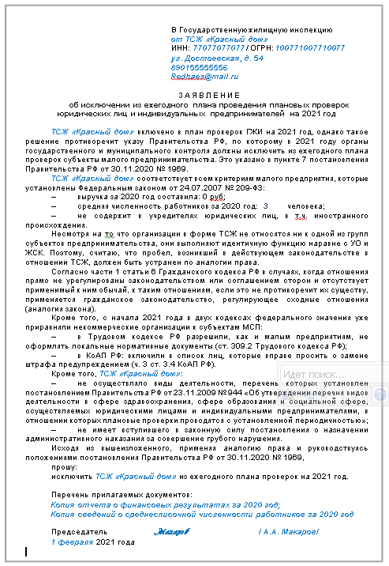
Скачать
! | Признаки малого предприятия установлены Федеральным законом от 24.07.2007 № 209‑ФЗ (далее — Закон № 209‑ФЗ). Вот три критерия, чтобы ЖК, ЖСК и УО в форме ООО, ОАО или ИП признали малым предприятием:  — среднесписочная численность работников за предыдущий календарный год не более 16–100 человек (п. 2 ч. 1.1 ст. 4 Закона № 209‑ФЗ);  — доходы за год — максимум 800 млн руб. (п. 3 ч. 1.1 ст. 4 Закона № 209‑ФЗ);  — суммарная доля участия государства и его органов, общественных или благотворительных фондов в уставном капитале организации — не более 25 процентов (подп. «а» п. 1 ч. 1.1 ст. 4 Закона № 209‑ФЗ).  Сведения об организациях и предпринимателях заносят в специальный реестр, который ФНС формирует ежегодно 10 августа по состоянию на 1 июля. Если показатели за предшествующий год превысили предельные значения, компанию или предпринимателя исключат из реестра.

ТСЖ не попали под мораторий в силу того, что они-некоммерческие организации и не могут иметь статус субъекта МСП. Пока непонятно, внесут ли их в график плановых проверок. Но мы рекомендуем заявить о применении аналогии права и попросить исключить товарищество из графика, если проверку все-таки запланируют.
Заявить такое ходатайство нужно на имя того надзорного органа, который включил вас в план проверок (рисунок 2). В нем сошлитесь на соблюдение критериев, которые предъявляют к субъектам МСП. Кроме того, приведите в пример позицию, которую заняли законотворцы. Так, с нового года уже в двух кодексах некоммерческие организации по сути приравняли к малым предприятиям:

К СВЕДЕНИЮ
Раз в год можно понизить категорию риска организации, если за прошедший год отсутствовали случаи:
— тяжелого травматизма;
— задолженности по заработной плате;
— привлечения к ответственности по частям 1, 3, 4 и 6 статьи 5.27, частям 1–4 статьи 5.27.1 КоАП;
— смертельного травматизма за последние три года.
Такой порядок предусмотрен пунктом 24 Положения, утвержденного постановлением Правительства от 01.09.2012 № 875.

- в Трудовом кодексе - разрешили, как и малым предприятиям, не оформлять локальные нормативные документы (ст. 309.2 Трудового кодекса);
- в КоАП - включили в список лиц, которые вправе просить о замене штрафа на предупреждение (ч. 3 ст. 3.4 КоАП).
Подробнее об этих изменениях читайте в статье «Что изменится в вашей работе в 2021 году».

РИСУНОК 2 Заявление об исключении ТСЖ из плана проверок

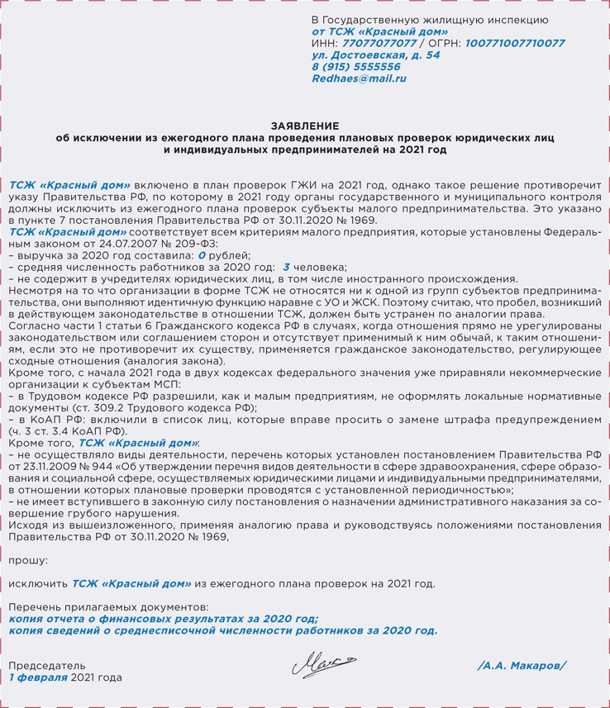
Скачать

Особенности плановых проверок в 2021 году
Особенность плановых проверок в 2021 году — в форме их проведения. Например, на протяжении всего года надзорники вправе проводить дистанционные мероприятия, включая аудио- и видеосвязь. Такое право закреплено в Постановлении № 1969.

Олег Скворцов, экспертКликните на заголовок, чтобы открыть или закрыть комментарий эксперта

КОММЕНТАРИЙ ЭКСПЕРТА
ГЖИ ждет разъяснений
Олег Скворцов, главный специалист — государственный жилищный инспектор
Мы как надзорный орган пока не готовы комментировать постановление Правительства от 30.11.2020 № 1969. Ни в плане освобождения малых предприятий ЖКХ от плановых проверок, ни в плане дистанционной формы проведения проверок. Оба вопроса до конца не урегулированы — нет четких критериев, кого из УО и ЖСК нужно освободить, применять ли аналогию к ТСЖ.
Поэтому до появления разъяснений со стороны Минстроя и Главного госжилинспектора наша инспекция руководствуется старыми правилами — проверяем в обычном режиме всех, у кого наступил срок плановой проверки.
Мы предполагаем, что жалобы будут. И тогда точку в спорных вопросах поставит суд.

Еще одна особенность — личная инициатива отдельных надзорных ведомств, которые пошли еще дальше в послаблениях для проверяемыхлиц. Право ведомств устанавливать свои критерии для корректировки плана проверок на 2021 год отражено в пункте 7 Постановления № 1969.
Так, ГИТ предлагает подать заявление о снижении категории риска и тем самым снизить частоту проведения плановых проверок. Такая информация появилась на сайте Роструда 20.11.2020.Пример заявления смотрите на рисунке 3.

РИСУНОК 3 Заявление в ГИТ о снижении категории риска

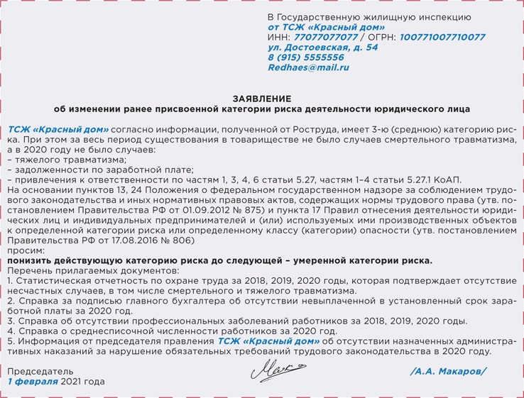
Скачать
Документы на снижение категории риска можно направить через сервис «Категория риска», который расположен на портале Роструда.
Роспотребнадзор решение о послаблениях самостоятельно не принимал. Вместо него это сделало Правительство в постановлении от 04.09.2020 № 1351. Данным документом внесли изменения, которые освободили исполнителей услуг от всех видов плановых проверок со стороны ведомства.
----------------------------------------------------------------------------------------------------------------

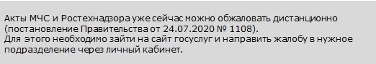
Если получите уведомление о проведении плановой проверки от Роспотребнадзора, заявите, что проверка нелегитимна. В качестве правового основания сошлитесь на пункт 1 постановления Правительства от 04.09.2020 № 1351 (рисунок 4). Будьте готовы к тому, что свое право придется отстаивать в суде.
РИСУНОК 4 Заявление в Роспотребнадзор о нелегетимности плановой проверки
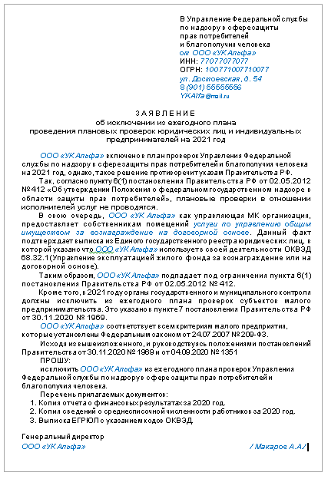
----------------------------------------------------------------------------------------------------------------------------------------------

- Что изменится в вашей работе в 2021 году
Все изменения 2021 года в управлении МКД мы собрали в одной статье. По-новому придется работать юристу, бухгалтеру, инженеру. Для каждого составили алгоритм, как перестроить работу. А также предлагаем образцы новых документов.

Общему собранию собственников добавили компетенции
Теперь собственники помещений вправе решать вопрос о включении МКД в границы территории жилой застройки, которая подлежит комплексному развитию — реновации, или исключении из таких границ. Чтобы реализовать механизм принятия таких решений, законодатель пересмотрел принципы подготовки и проведения общих собраний собственников помещений в МКД. Например, расширили круг лиц, которые могут инициировать общие собрания и голосовать на них. Созвать собрание сможет орган госвласти или МСУ, а также юридическое лицо, которое наделят полномочиями реализовывать проект реновации.
Голосовать на общем собрании по муниципальным помещениям наравне с собственниками помещений будут наниматели. Решение о включении МКД в план реконструкции считается принятым, если за него проголосуют жители, которые обладают не менее чем 2/3 голосов. А для исключения дома из такого плана достаточно 1/3 голосов. Жители, чей дом попал под реновацию, перестают оплачивать взносы на капитальный ремонт с первого месяца года, в котором должно произойти переселение. Если плату на капремонт собирали на специальный счет, его владелец передает права на счет органу власти после расселения всех жителей МКД.
Когда начали действовать изменения: с 30 декабря 2020 года.
Где искать изменения: статья 32.1, подпункт 4.6 пункта 4 части 2 статьи 44, часть 2.1 и часть 3.2 статьи 45, часть 1.3 статьи 46, часть 2.2 статьи 169 Жилищного кодекса.
Кому и как перестроить работу:изменение затронет работу юриста и бухгалтера, в случае если МКД включат в проект комплексного развития и взносы на его ремонт жители собирали на специальном счете. Бухгалтер проведет сверку начислений и поступлений денег, а юрист оформит документы по передаче прав на ведение и распоряжение спецсчетом.

Разъяснили порядок временного управления МКД
Для УО, которые временно управляют домами, конкретизировали процедуру начала их деятельности в таких МКД. Речь идет о случае, когда орган МСУ назначает временную УО из-за того, что собственники помещений не приняли или не реализовали способ управления либо открытый конкурс по отбору УО признан недействительным. В таких ситуациях орган МСУ не только назначает временного управленца, но также уведомляет всех собственников помещений о принятии указанного решения, условиях договора управления и порядке его прекращения. Срок на извещение составляет пять рабочих дней. Датой заключения договора управления признают день принятия органом МСУ решения об определении управляющей организации.
Когда начали действовать изменения: со 2 января 2021 года.
Где искать изменения: часть 17 статьи 161 Жилищного кодекса.
Кому и как перестроить работу: юристам УО, которые могут оказаться временными управленцами. При работе с обращениями жителей ссылайтесь на новое положение части 17 статьи 161 Жилищного кодекса, чтобы подтвердить легитимность работы УО в МКД.

Ввели новый порядок работы с субсидиями
Жители, которые накопили долги по оплате за ЖКУ, не смогут претендовать на субсидию и компенсации за квартплату от государства. Так было и раньше. Но если должник заключал с управленцем соглашение о рассрочке долга, то его не лишали выплат. Теперь законотворцы ужесточили требования и исключили из круга получателей бюджетных денег тех, кто имеет неоплаченный долг, подтвержденный вступившим в силу судебным решением.
Когда начнут действовать изменения: с 1 июля 2021 года.
Где искать изменения: части 5, 7.1 статьи 159 и часть 3 статьи 160 Жилищного кодекса.
Кому и как перестроить работу: специалистам УО и ТСЖ, которые готовят соглашение о рассрочке долга. Уведомляйте должников, что они потеряют право на субсидии и компенсации, если не будут гасить долги. Еще обязанность появится у специалиста, который заполняет данные в ГИС ЖКХ. Как изменится их работа, мы рассказали в статье «ГИС ЖКХ: какие новые сведения теперь нужно вносить в систему, а какие больше не потребуется размещать».

Жилищным объединениям простят административные штрафы
Теперь ТСЖ, ЖК и ЖСК могут заменить штраф на предупреждение, даже если административная статья не предусматривает такого вида наказания. Раньше такая возможность была только у субъектов малого и среднего предпринимательства, к которым жилищные объединения не относились. Некоммерческим организациям штраф заменят на предупреждение при следующих условиях:
- правонарушение совершено впервые;
- нет причинения вреда или угрозы причинения вреда жизни и здоровью людей;
- нет имущественного ущерба.
Однако заменить наказание на предупреждение можно не по всем правонарушениям. Полный перечень исключений закреплен в части 2 статьи 4.1.1 КоАП.
Когда начали действовать изменения: с 8 декабря 2020 года.
Где искать изменения: часть 3 статьи 1.4, часть 3 статьи 3.4, часть 1 статьи 4.1.1 КоАП.
Кому и как перестроить работу: юристам ТСЖ, ЖК и ЖСК. Заявите ходатайство о замене штрафа на предупреждение, если жилищное объединение или его должностных лиц привлекли к ответственности по статьям 5.61.1, 6.4, 7.22, 7.23, 7.23.2, 8.1, части 1 статьи 9.1.1, частям 4, 5 статьи 9.16, частям 1, 5, 7–9 статьи 9.22, статьям 9.23, 13.11, части 2 статьи 14.5, части 1 статьи 4.6, статье 19.7 КоАП. Используйте шаблон, который мы показали на рисунке 1.
РИСУНОК 1 Пример ходатайства о замене штрафа предупреждением

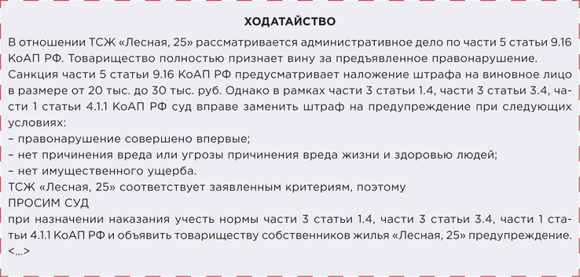

Ввели штрафы за клевету и оскорбления
За распространение заведомо ложных сведений, которые порочат честь и достоинство другого лица или подрывают его репутацию могут оштрафовать до 3 млн руб. Такую ответственность ввели отдельной статьей в КоАП, и она предусмотрена только для юридических лиц. Кроме того, увеличили штрафы за оскорбления — унижение чести и достоинства другого лица. Новые размеры штрафов смотрите в таблице.

ТАБЛИЦА Размеры штрафов за оскорбления

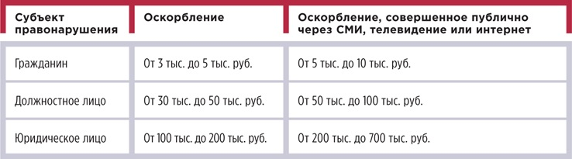
Скачать
Когда начали действовать изменения: с 15 января 2021 года.
Где искать изменения: статьи 5.61 и 5.61.1 КоАП.
Кому и как перестроить работу: специалистам по работе с населением и юристам. Известите жителей о том, что за оскорбление предусмотрены штрафы. Сделайте это, например, с помощью яркого плаката. Так вы сможете снизить количество негатива от жителей в сторону ваших сотрудников.
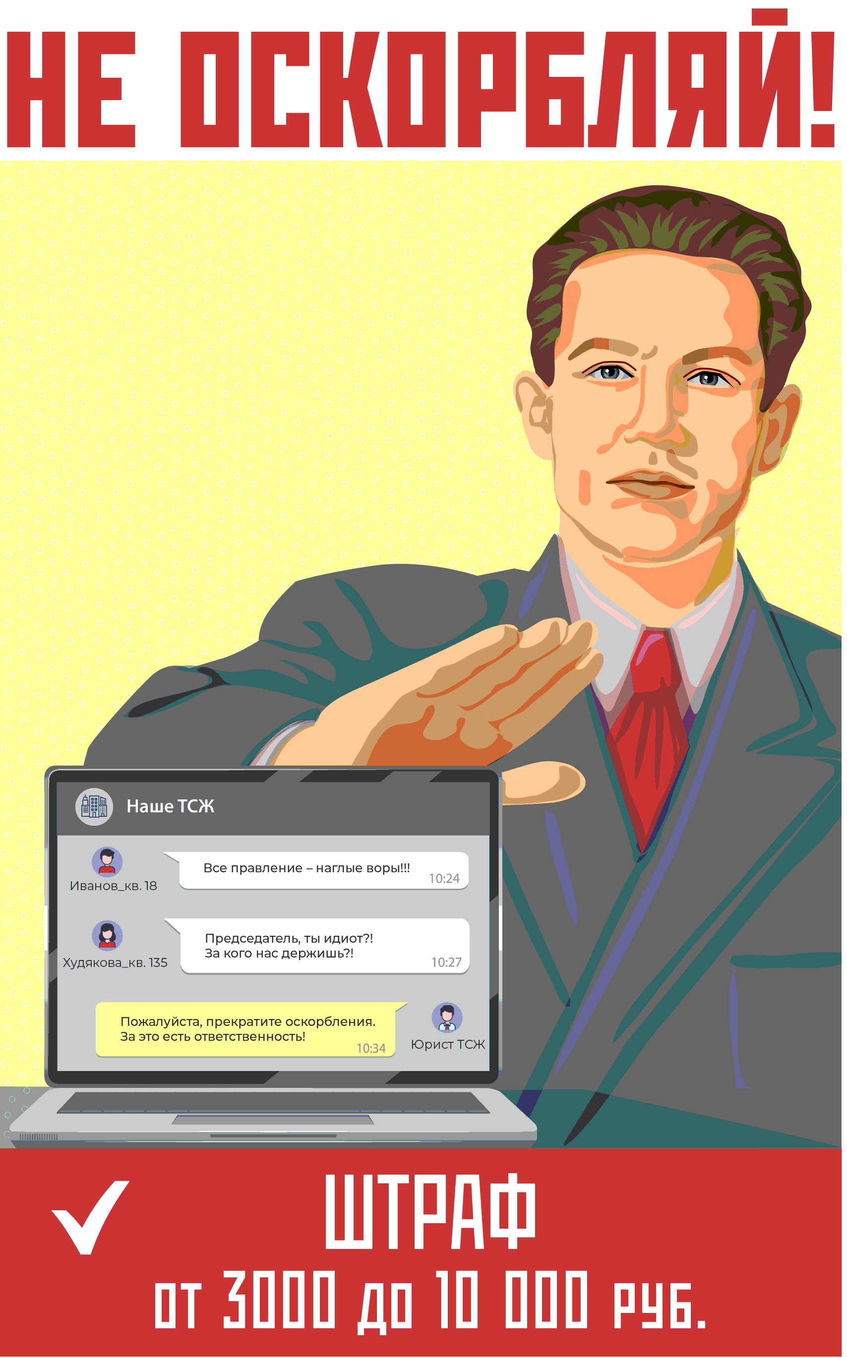

Запретили курить на детских площадках
Законодатели расширили список мест, где запрещено курить. Кроме того, запрет теперь действует не только на сигареты, но и на кальяны и всю никотинсодержащую продукцию. Например, электронные сигареты. Тех, кто нарушит запрет, оштрафуют — до 4000 руб.
Когда начали действовать изменения: с 28 января 2021 года.
Где искать изменения: статьи 6.24, 6.25 КоАП.
Кому и как перестроить работу: специалистам по работе с населением и юристам. Предупредите жителей о новом запрете объявлением (рисунок 2). Обязательно разместите его на детских площадках.
РИСУНОК 2 Объявление о запрете курения

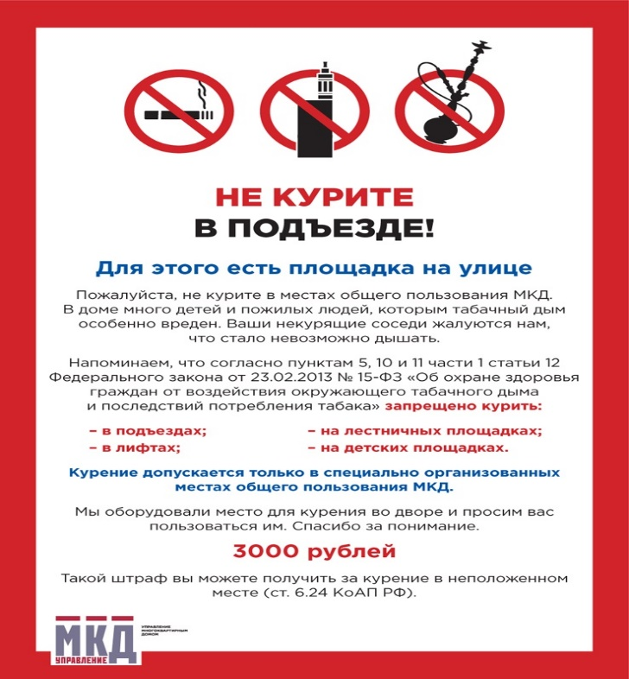

Утвердили условия работы на удаленке
С 1 января 2021 года есть три вида удаленки: постоянная, временная и периодическая.
Постоянная — для тех, кто всегда исполняет свою трудовую функцию вне офиса. Такой вид труда был предусмотрен еще до 2020 года и назывался дистанционной работой.
Временная удаленка подразумевает работу сотрудника вне стационарного рабочего места на период до полугода. А формат дистанционной работы, когда часть времени сотрудник трудится в офисе, а часть — дома, новый закон признал периодическим.
Когда начали действовать изменения: с 1 января 2021 года.
Где искать изменения: глава 49.1 Трудового кодекса.
Кому и как перестроить работу: кадровикам УО и ТСЖ, ЖК, ЖСК. Для каждого сотрудника определите срок и условия работы из дома. Для постоянных удаленщиков ничего не изменилось, поэтому по ним менять ничего не придется. Для временных и периодических удаленщиков пропишите условия работы и период дистанционки в допсоглашении к трудовому договору. Также по новым правилам работодатель должен компенсировать затраты на электроэнергию, интернет и амортизацию компьютерного и иного оборудования сотрудника. Пример оформления таких условий смотрите на рисунке 3.
РИСУНОК 3 Фрагмент ПВТР с условием о компенсации работнику за то, что он использует свое оборудование
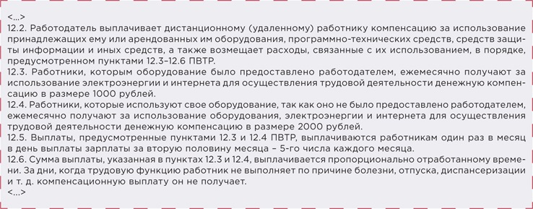
Скачать

Для жилищных объединений установили послабления в Трудовом кодексе
Некоммерческим организациям, к которым относятся ТСЖ, ЖК и ЖСК, разрешили заключать срочные трудовые договоры с любыми сотрудниками. Главное условие — численность работников в организации не должна превышать 35 человек.
Еще одно послабление — жилищные объединения теперь наравне с микропредприятиями могут отказаться полностью или частично от локальных нормативных актов (ЛНА), которые содержат нормы трудового права. К таким актам относят правила внутреннего трудового распорядка, положения об оплате труда и премировании, графики сменности и т. д.
Законодатель оставил для ТСЖ и ЖСК лишь один обязательный локальный нормативный акт — положение о переводе на временную дистанционную работу в исключительных случаях, например при ЧС.
Когда начали действовать изменения: с 1 января 2021 года.
Где искать изменения: статьи 59, 309.2 Трудового кодекса.
Кому и как перестроить работу: кадровикам ТСЖ. Для случаев заключения срочных трудовых договоров обсудите этот вопрос с кандидатом на вакантное место. Предупредите его о периоде, на который заключаете трудовой договор.
Если решите отказаться от ЛНА, то перепроверьте трудовые договоры, которые вы заключили с работниками. Они должны содержать все условия, которые ранее регулировались локальными актами.

Скорректировали правила заключения договоров с РСО
Теперь договоры ресурсоснабжения должны содержать условие о порядке взаимодействия управленца и РСО в случае выхода из строя, утраты или истечении срока эксплуатации и межповерочного интервала ОДПУ. Также чиновники назвали случаи, когда прибор учета будет считаться вышедшим из строя:
а) на приборе учета не отображаются результаты измерения;
б) нарушены контрольные пломбы или знаки поверки;
в) присутствует механическое повреждение прибора учета;
г) превышена допустимая погрешность показаний прибора учета;
д) истекли сроки поверки;
е) присутствуют признаки несанкционированного вмешательства в работу прибора учета.
Для случаев вмешательства в работу ОДПУ электроэнергии предусмотрели переход на норматив потребления с повышающим коэффициентом 1,5 при расчете платы за коммунальный ресурс. На такой же расчет платы перейдут, если управленец не предоставит допуск представителю гарантирующего поставщика для установки, замены, допуска к эксплуатации или подключения ОДПУ к интеллектуальной системе учета электроэнергии.
Когда начали действовать изменения: с 31 декабря 2020 года.
Где искать изменения: Правила, обязательные при заключении договоров снабжения коммунальными ресурсами, утвержденные постановлением Правительства от 14.02.2012 № 124.
Кому и как перестроить работу: юристам и инженерам УО и ТСЖ. Внесите изменения в договоры ресурсоснабжения, особенно в части перечисления случаев, когда ОДПУ считается вышедшим из строя (рисунок 4). Так вам будет легче отстаивать свои интересы в ситуации, когда РСО попытается применить иной расчет вместо показаний прибора учета.
РИСУНОК 4 Как оформить допсоглашение к договору ресурсоснабжения

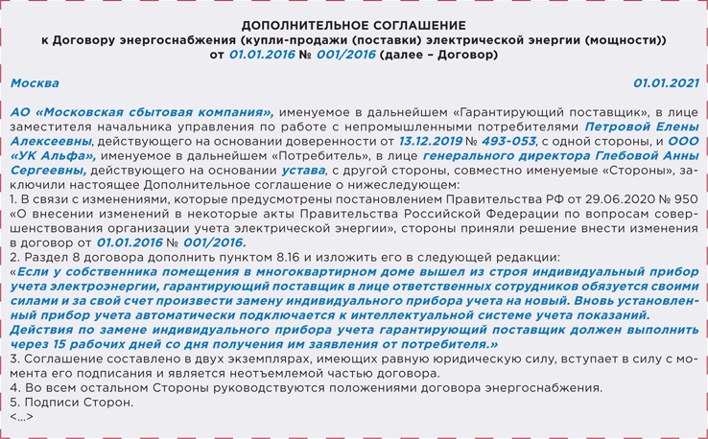
Скачать

Скорректировали порядок внесения изменений в реестр лицензий
Для УО, ТСЖ и ЖСК действуют новые правила включения МКД в реестр лицензий или исключения из него. Теперь в самом заявлении о внесении изменений сведений указать нужно больше, а документов к заявлению приложить меньше. Состав документов зависит от ситуации, в которой УО приступает к управлению:
- новостройки — копия разрешения на ввод объекта в эксплуатацию;
- МКД на неопределенный срок — копия решения органа МСУ об определении управляющей организации для временного управления МКД;
- МКД по договору управления, заключенному с ТСЖ, ЖК или ЖСК, — копия устава жилищного объединения, а также сведения о размещении в ГИС ЖКХ копий протоколов общих собраний о выборе или изменении способа управления МКД, утверждении устава ТСЖ или ЖК, ЖСК, заключении договора управления МКД.
Если к управлению домом приступает жилищное объединение, то нужно представить копии устава и сведения о размещении соответствующих протоколов общих собраний в ГИС ЖКХ. Помимо этого, нужно сообщить о дате начала управления МКД. Все документы можно направить в орган ГЖИ в электронном виде, например, с помощью информационной системы. ГЖИ должна будет направить управляющей организации или жилищному объединению копию решения в день, когда оно было принято, также через ГИС ЖКХ.
Когда начали действовать изменения: с 20 декабря 2020 года.
Где искать изменения: Порядок и сроки внесения изменений в реестр лицензий субъекта Российской Федерации (утв. приказом Минстроя от 25.12.2015 № 938/пр).
Кому и как перестроить работу: специалисту, который отвечает за размещение информации в ГИС ЖКХ и переписку с ГЖИ. Направьте необходимые документы в инспекции в зависимости от вашей ситуации.
---------------------------------------------------------------------------------------------------------------

- Как считать плату за КУ по результатам проверки ИПУ
Порядок расчета и перерасчета платы зависит от обстоятельств. Возможны два варианта:
- потребитель предоставил допуск в жилое помещение, проверка ИПУ произведена;
- потребитель не допустил в помещение исполнителя, и тот не провел проверку.

Ситуация 1: потребитель предоставил допуск в жилое помещение, и исполнитель проверил ИПУ

При проверке ИПУ вы можете установить одну из ситуаций:
- прибор учета исправен, пломбы на нем не повреждены, нет расхождений между показаниями ИПУ и объемом коммунального ресурса, который предъявлял потребитель;
- прибор учета исправен, пломбы на нем не повреждены, но есть расхождения между показаниями ИПУ и объемом коммунального ресурса, который предъявлял потребитель;
- прибор учета неисправен;
- на приборе учета обнаружены следы вмешательства или устройства, которые искажают показания ИПУ.
Что делать в каждой ситуации, читайте ниже.
Показания ИПУ соответствуют реальному потреблению КУ. В таком случае просто зафиксируйте показания ИПУ в акте. Перерасчет проводить не придется.
Показания ИПУ не соответствуют реальному потреблению КУ. Если выявили несоответствия, зафиксируйте показания прибора учета, произведите перерасчет размера платы за КУ и известите об этом потребителя.

РИСУНОК 1 Пример акта доначисления платы за КУ при не соответствии реального потребления
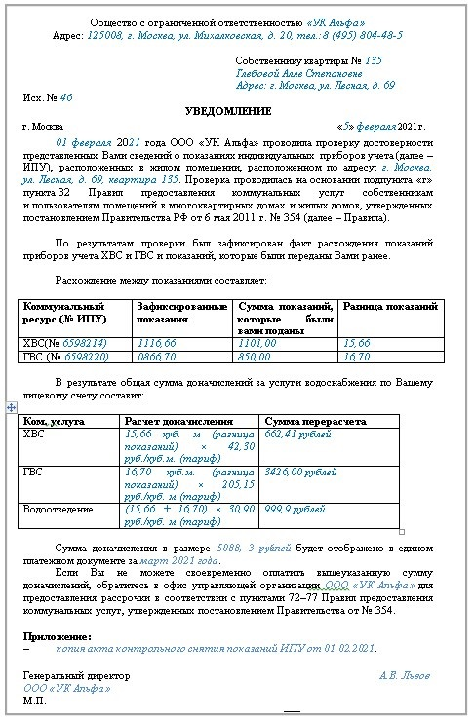
Скачать
Когда перерасчет не в пользу потребителя, включайте в извещение требование внести доначисленную плату. При этом, если потребитель не докажет иное, объем коммунального ресурса в размере выявленной разницы в данных считается потребленным потребителем в течение того расчетного периода, в котором вы провели проверку. Это устанавливает пункт 61 Правил, утвержденных постановлением Правительства от 06.05.2011 № 354 (далее — Правила № 354).
Когда переданные показания превышают реальный размер потребления, уведомьте жителя о размере излишне начисленной платы. Излишне уплаченные потребителем суммы нужно зачесть при оплате будущих расчетных периодов.
Извещение направляйте до 10-го числа месяца, следующего за истекшим месяцем, в котором вы провели проверку. Договор, содержащий условия предоставления коммунальных услуг, может предусматривать иные сроки.
Прибор учета неисправен. Если прибор учета не отображает показания, эти показания имеют недопустимую погрешность или срок поверки ИПУ истек, прибор считают неисправным. Такой факт фиксируют актом.
В данной ситуации плату за коммунальную услугу (кроме отопления), предоставленную в жилое или нежилое помещение, определите:
- исходя из рассчитанного среднемесячного объема потребления коммунального ресурса, который исполнитель определил по показаниям ИПУ за период не менее шести месяцев;
- по среднемесячному объему потребления коммунального ресурса, рассчитанному за фактический период работы ИПУ, но не менее трех месяцев, — если период работы составил от трех до шести месяцев;
- по нормативам потребления соответствующих коммунальных услуг — если период работы ИПУ составил менее трех месяцев.
Плату за отопление определите:
- исходя из среднемесячного за отопительный период объема потребления в случаях, когда при определении размера платы за отопление нужно использовать показания ИПУ;
- за фактический период работы ИПУ, но не менее трех месяцев отопительного периода, — если период работы прибора учета меньше отопительного периода, но более трех месяцев этого периода;
- по нормативу потребления КУ по отоплению — если период работы ИПУ составил меньше трех месяцев отопительного периода.
Такой расчет примените не более трех расчетных периодов подряд начиная с даты, когда вы составили акт об отказе в допуске к прибору учета, до даты проведения проверки ИПУ. Это предусматривает подпункт «в» пункта 59, пункт 59(2) Правил № 354.
По истечении трех расчетных периодов с даты составления акта вы вправе рассчитывать плату за коммунальные услуги исходя из норматива потребления коммунальных услуг с учетом двух факторов:

К СВЕДЕНИЮ
Для электроснабжения теперь другие правила.
Если ИПУ электроэнергии установили после 1 июля 2020 года, его проверяет гарантирующий поставщик (подп. «а» п. 82 Правил № 354). Именно он применяет санкции к потребителям, которые вмешались в работу прибора или не пустили проверяющего.
Если потребитель дважды не пустил в помещение сотрудника гарантирующего поставщика (ГП), ему рассчитают плату за электроснабжение по нормативу с повышающим коэффициентом 1,5. Санкции используют с расчетного периода, когда ГП составил повторный акт об отказе в допуске к ИПУ (п. 60(3) Правил № 354).

- количества постоянно и временно проживающих в жилом помещении лиц, в том числе указанного в акте об установлении количества граждан, временно проживающих в жилом помещении;
- повышающего коэффициента 1,5, начиная с 1-го числа месяца, в котором вы составили акт об отказе в допуске к прибору учета.
Такие условия установлены в пункте 85(3) Правил № 354.
Если у вас нет информации о постоянно и временно проживающих в жилом помещении гражданах, рассчитайте объем коммунальных услуг с учетом количества собственников такого помещения.

На ИПУ обнаружили магнит. Если вы выявили и зафиксировали актом наличие магнита или другое вмешательство в работу прибора учета, то произведите перерасчет платы за коммунальную услугу и сообщите о нем потребителю. В такой ситуации плату за КУ рассчитывайте на основании нормативов потребления соответствующих коммунальных услуг с применением повышающего коэффициента 10. Это определяет абзац 6 пункта 81(11) Правил № 354.
Перерасчет сделайте за три расчетных периода, предшествовавших дню, в котором обнаружили магниты. Если за указанный период была проведена предыдущая проверка ИПУ, то начальная дата перерасчета — это дата такой проверки.
Окончанием «штрафного» расчета платы считайте день, в котором вмешательство в работу прибора устранили.
Стоимость потребления коммунальных ресурсов при несанкционированном вмешательстве в работу прибора учета в нежилом помещении взыскивает РСО.
Такие условия расчетов предусматривает пункт 81(11) Правил № 354.

РИСУНОК 2 Пример уведомления при выявлении вмешательства в работу ИПУ
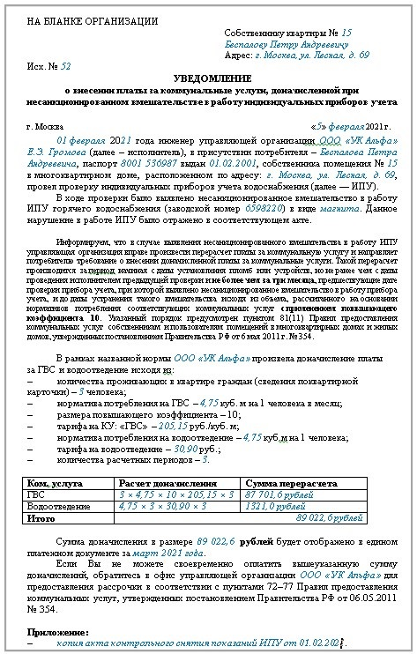
Скачать

Ситуация 2: потребитель не предоставил допуск в жилое помещение для проверки ИПУ
Если потребитель не впустил вас в жилое помещение для проверки ИПУ, составьте акт об отказе в допуске к прибору учета в двух экземплярах (подп. «г» п. 85 Правил № 354).
Плату рассчитывайте так же, как в случае с неисправным ИПУ.
! | 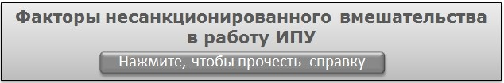  Несанкционированным вмешательством в работу ИПУ признают наличие одного или нескольких факторов:  — деформация прибора учета — механические повреждения, непредусмотренные отверстия или трещины, неплотное прилегание стекла индикатора;  — отсутствие контрольных пломб и индикаторов антимагнитных пломб;  — наличие информации о несанкционированном вскрытии клеммной крышки прибора учета;  — наличие свободного доступа к элементам коммутации (узлам, зажимам) прибора учета, позволяющим осуществлять вмешательство в его работу.  Факторы описаны на основании пункт 81.11 Правил № 354.
---------------------------------------------------------------------------------------------------------------
- ГИС ЖКХ: какие новые сведения теперь нужно вносить в систему
Приказ Минкомсвязи № 466, Минстроя № 508/пр от 11.09.2020.

Какую новую информацию нужно раскрывать в ГИС ЖКХ
1. Сведения о должниках. До 1 января 2021 года граждане, чтобы получить субсидию на ЖКУ, должны были самостоятельно подтвердить отсутствие задолженности. Для этого они предоставляли в соцзащиту справку от управляющей МКД организации. Федеральный закон от 28.11.2018 № 442-ФЗ внес изменения в статьи 159, 160 Жилищного кодекса: соцслужбы должны брать из ГИС ЖКХ информацию об отсутствии у претендента на субсидию долгов. Управленцы же получили обязанность указывать в ГИС ЖКХ, есть у жителя задолженность или нет (приказ Минкомсвязи № 466, Минстроя № 508/пр от 11.09.2020). Информацию следует вносить только в том случае, если задолженность подтвердили в суде и судебное решение вступило в силу. Учитывают долги, которые образовались в течение трех последних лет.
Отчитываться об отсуженных долгах будут только исполнители КУ. Если у граждан прямые договоры с РСО, эта обязанность переходит к ресурснику.
2. Сведения об отказах проводить общее собрание в ГИС ЖКХ. Собственник помещения в МКД вправе отказаться от проведения первого общего собрания в ГИС ЖКХ. Для этого он подает в управляющую МКД организацию письменный отказ за пять рабочих дней до даты проведения собрания (ч. 2.1 ст. 47.1 Жилищного кодекса). Управленец обязан разместить информацию о таких отказах в ГИС ЖКХ. Полный перечень раскрываемых сведений указан в пунктах 19.5–19.6 раздела 10 Состава информации, утвержденного приказом Минкомсвязи, Минстроя от 29.02.2016 № 74/114/пр (введены приказом Минкомсвязи № 466, Минстроя № 508/пр от 11.09.2020).

Когда следует разместить новые сведения
Новые виды сведений нужно размещать не постоянно, а лишь по свершившемуся факту.
Информацию о наличии или отсутствии подтвержденного судом долга за ЖКУ необходимо внести в систему, если орган соцзащиты запросит их. У управленца есть на это пять рабочих дней. Срок начинают отсчитывать с момента, когда поступил запрос от соцзащиты.
Информацию о письменных отказах от проведения первого общего собрания с использованием ГИС ЖКХ нужно разместить в системе при получении таких отказов от собственников помещений в МКД. Крайний срок — два рабочих дня до даты проведения собрания.

Куда вносить требуемую информацию
Соцзащита будет направлять уведомления о запросах в личный кабинет управляющей МКД организации и на ее электронную почту. Поставщики услуг в системе подбираются автоматически:
- УО — по размещенному договору управления, действовавшему на время формирования задолженности;
- ТСЖ, ЖК, ЖСК — по уставу объединения;
- РСО — по договору ресурсоснабжения.
Чтобы вовремя увидеть запросы и отреагировать на них, нужно установить права доступа для сотрудника, который будет заниматься этим вопросом. Тогда уведомления о запросах будет получать именно этот сотрудник, и они не затеряются в общей почте организации. Если вы еще не назначили право доступа конкретному сотруднику, сделайте это сейчас.
Для этого в личном кабинете через вкладку «Администрирование» перейдите в раздел «Сотрудники» (рисунок). Найдите сотрудника, который будет заниматься запросами о задолженности, и в выпадающем меню выберите пункт «Предоставить права доступа представителю организации» (рисунок). А далее в списке поставьте галочку напротив нужного права — оно называется «Доступ к формированию ответов на запросы о наличии или отсутствии задолженности за ЖКУ» (рисунок). Все, теперь сотрудник будет видеть информацию о запросах.
Теперь посмотреть запросы можно через вкладку «Объекты управления». В выпадающем меню выберите пункт «Ответ на полученные запросы о наличии задолженности за ЖКУ». Здесь отображаются номер запроса, его дата, организация, его направившая, крайний срок ответа на запрос, период задолженности и адрес регистрации гражданина, обратившегося за субсидией, по которому запрашиваются сведения о долгах. Также отображается статус ответа — отправлен или нет.
Чтобы ответить на запрос, перейдите в раздел запроса. Если по указанному адресу есть вступившее в силу решение суда, прикрепите его скан, сохраните изменения и отправьте ответ. Когда задолженности нет, нужно это отметить и так же сохранить и отправить ответ.
В органе, направившем запрос, появляется не только информация о наличии или отсутствии задолженности, но и сведения о сотруднике, который направил ответ на запрос, — Ф. И. О. и телефон.
Если судебное решение появилось после того, как разместили в системе ответ на запрос, изменять свой ответ не нужно. Эту информацию вы укажете в ответе на следующий запрос — их формируют каждый месяц.
Органы ГЖН получат доступ к данному реестру и будут контролировать выставленные запросы и ответы на них в ГИС ЖКХ.
РИСУНОК Три шага, что бы предоставить право доступа сотруднику

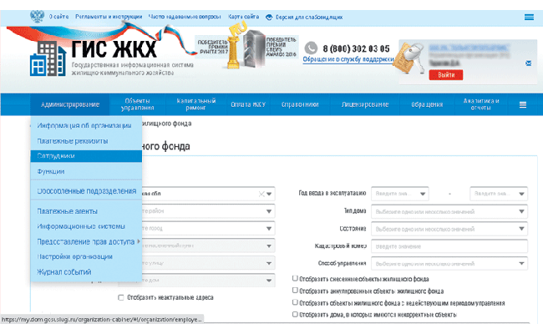
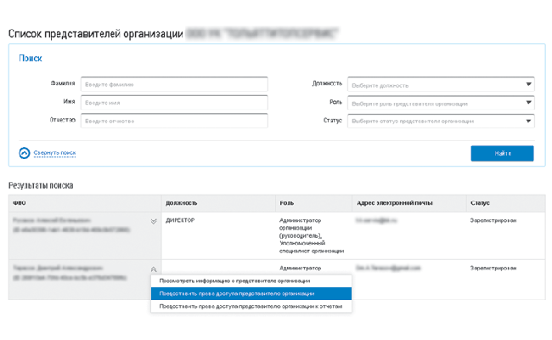
Что грозит за нарушение новых требований
Если в установленный срок не ответить на запрос, система в личном кабинете органа, направившего запрос, автоматически сформирует уведомление о том, что организация не направила ответ.
Если нарушить требования приказа Минкомсвязи, Минстроя от 29.02.2016 № 74/114/пр и не разместить вовремя нужные сведения, отвечать придется по статье 13.19.2 КоАП. Должностное лицо рискует получить предупреждение или административный штраф в размере от 5 тыс. до 10 тыс. руб.

Какие сведения больше не нужно раскрывать
Администратор общего собрания больше не обязан размещать в ГИС ЖКХ протокол общего собрания собственников об определении администратора.
Дело в том, что теперь не нужно предварительно принимать решение о возможности голосовать в системе и выбирать администратора на обычном собрании с оформлением бумажного протокола. Голосовать в ГИС ЖКХ можно сразу, это следует из статьи 47.1 Жилищного кодекса.
Пункт 1.3, который предписывал размещать в системе протокол общего собрания о выборе администратора, с 21 ноября 2020 года исключен из раздела 14 Состава информации, утвержденного приказом Минкомсвязи, Минстроя от 29.02.2016 № 74/114/пр (приказ Минкомсвязи № 466, Минстроя № 508/пр от 11.09.2020).

----------------------------------------------------------------------------------------------------------------

- Какие последствия ждать управленцу, если в доме нет ОДПУ

¹ По мотивам постановления Арбитражного суда Московского округа от 19.07.2019 по делу № А41-91076/2017
Судебные тяжбы с РСО: в каких спорах об ОДПУ суд встанет на вашу строну
Вернуться

УО игнорировала требования РСО установить ОДПУ в доме и не оплачивала счета с штрафным коэффициентом. Свою позицию обосновывала тем, что в МКД нет технической возможности для оснащения прибором учета.
Ресурсник решил через суд взыскать долги и обязать управленца оборудовать дом прибором учета тепловой энергии¹.

Почему возникло противостояние
У РСО и УО давние деловые отношения — с 2014 года, и более трех лет споров между ними не возникало.
Но в 2017 году РСО потребовала, чтобы в одном из МКД управленец обеспечил проведение мероприятий по оснащению дома ОДПУ тепловой энергии. Требования обосновал статьей 13 Федерального закона от 23.11.2009 № 261-ФЗ «Об энергосбережении и повышении энергетической эффективности…».
Управленец, сославшись на отсутствие технической возможности, не стал проводить работы. Тогда РСО применила повышающие коэффициенты в расчетах с УО с сентября 2016 года по апрель 2017 года. Такой вариант предусмотрен подпунктом «е» пункта 22 Правил, утвержденных постановлением Правительства от 14.02.2012 № 124.
Но УО не признавала выставленные счета, и спор попал на рассмотрение в суд.

Какую стратегию применяли стороны
РСО настаивала на своей позиции и указывала, что в МКД есть техническая возможность установить ОДПУ. Свои доводы ресурсник подтвердил актом обследования, проведенного сторонней организацией в 2016 году. Также обследование провели повторно совместно с представителем УО на основании определения апелляционной инстанции в 2018 году.
Во время второго обследования УО изменила тактику и указала, что прибор учета уже установлен — на стояке отопления наличествует прибор, «похожий на прибор учета тепловой энергии». В акте управленец указал на этот факт особым мнением.

Кого поддержал суд
Суд удовлетворил требования РСО. Он опроверг доводы УО о наличии прибора учета в МКД, так как ответчик не предоставил на него проектную документацию и акт ввода в эксплуатацию. Поэтому суд сделал вывод о том, что в материалах дела отсутствуют доказательства установки прибора учета в надлежащем порядке.
Также суд указал УО на то, что она обязана в силу закона оборудовать дом ОДПУ: обязательное наличие приборов учета коммунальных ресурсов оговорено в статье 13 Федерального закона от 23.11.2009 № 261-ФЗ «Об энергосбережении и повышении энергетической эффективности…».

² Утверждены постановлением Правительства от 06.05.2011 № 354.

Правила № 354² предписывают использовать для учета потребленных ресурсов ОДПУ. Если собственники не исполнили свою обязанность и не оснастили МКД приборами учета, это должен сделать исполнитель КУ (подп. «г», «г(1)» п. 34 Правил № 354).
УО отвечает за содержание МКД, в том числе за установку и ввод в эксплуатацию ОДПУ. Обеспечить дом приборами учета независимо от действий собственников помещений управленца обязывает часть 2 статьи 162 Жилищного кодекса и подпункт «к» пункта 11 Правил содержания общего имущества в многоквартирном доме, утвержденных постановлением Правительства от 13.08.2006 № 491 (далее — Правила № 491).
Суд установил, что в данных условиях РСО вправе рассчитывать стоимость поставляемой тепловой энергии и горячей воды с применением повышающих коэффициентов. Неустойка за просрочку оплаты потребленной тепловой энергии и горячей воды рассчитывается согласно пункту 9.3 статьи 15 Федерального закона от 27.07.2010 № 190-ФЗ «О теплоснабжении» и пункту 6.4 статьи 13 Федерального закона от 07.12.11 № 416-ФЗ «О водоснабжении и водоотведении». Также суд обязал УО установить и ввести в эксплуатацию ОДПУ тепловой энергии.
----------------------------------------------------------------------------------------------------------------
- Как место установки ОДПУ влияет на итоговый расчет платы за коммунальный ресурс

¹ По мотивам постановления Арбитражного суда Северо-Кавказского округа от 17.10.2019 № Ф08-8918/2019 по делу № А63-13975/2017
Судебные тяжбы с РСО: в каких спорах об ОДПУ суд встанет на вашу строну
Вернуться

Водоканал в суде требовал взыскать с УО задолженность за поставленную в МКД питьевую воду и принятые стоки. Иск дважды рассматривали три судебные инстанции. Исход дела решило место установки ОДПУ, по показаниям которого следовало считать объемы потребленного ресурса¹.

Почему возник спор
Водоканал и УО заключили договор холодного водоснабжения и водоотведения в 2015 году. По подсчетам ресурсника, с января 2016 года по июль 2017 года стоимость поставленной для МКД воды и принятых стоков составила 1,96 млн руб. Управленец же сделал контррасчет, по которому сумма к оплате оказалась на 0,5 млн меньше. РСО требовала полной оплаты и насчитывала на задолженность неустойку. Спор пришлось разрешать в суде.

Почему возникли расхождения в расчетах
Разница в расчетах возникла из-за того, что ресурсник и управленец исходили из показаний разных приборов учета.
Управленец рассчитал объем полученных ресурсов по показаниям приборов учета, расположенных на границе балансовой принадлежности — внешней стене МКД. Показания ОДПУ сотрудник УО снял с участием собственников помещений. Водоканал эти показания не опроверг. А также не оспорил правильность расчета стоимости этих ресурсов и суммы неустойки за период просрочки исполнения данного денежного обязательства.
Водоканал принимал к расчету показания приборов, которые установлены в здании насосной станции. Эта станция, а также резервуары и сеть холодного водоснабжения построены и эксплуатируются для обеспечения водой комплекса жилых домов, в который входит и спорный МКД.

Какое решение принял суд
Иск водоканала удовлетворили, но только на сумму, указанную в контррасчете УО. Суды установили, что собственники помещений в МКД не включали в состав общего имущества участки сетей более 1 км от дома до насосной станции. Эти сети не относятся и к иным объектам, предназначенным для обслуживания МКД, как это предусмотрено подпунктом «ж» пункта 2 Правил, утвержденных постановлением Правительства от 13.08.2006 № 491 (далее — Правила № 491).
Кассационный суд отклонил ссылку водоканала на прибор, который установлен за пределами границ балансовой принадлежности и учитывает потребление ресурса несколькими домами жилого комплекса. Законодательство не предусматривает возможность применять в качестве ОДПУ такие приборы, которые определяют объем поставки коммунального ресурса одновременно на группу домов, тогда как каждый из домов является самостоятельным объектом энергоснабжения.

Судебные тяжбы с РСО: в каких спорах суд встанет на вашу строну
Мы собрали три разных спора между управленцами и РСО, которые возникли на фоне разных подходов к понятию учета коммунальных ресурсов. Узнайте, что повлияло на судей, когда они выносили решения по делам.
В первой истории есть вывод о том, что УО и ТСЖ не обязаны следовать требованиям РСО об установке самой последней модели ОДПУ в МКД. Даже если этого требует закон. Читайте об этом в статье «Когда управленцы вправе отказать РСО в модернизации приборов учета».
Второй спор также возник из-за нововведений, которые РСО применило к УО спустя семь лет. Но этому управленцу повезло меньше. Узнайте, «Какие последствия ждать управленцу, если в доме нет ОДПУ», в статье.
Заключительная история сложилась в пользу управленца, но иск все равно выиграла РСО. Этот спор рассматривали шесть составов судей, но в итоге вынесли справедливое решение. Результат, который получила УО по итогу, показывает, почему так важно отстаивать свою позицию и не сдаваться. Все выводы смотрите в статье «Как место установки ОДПУ влияет на итоговый расчет платы за коммунальный ресурс».

----------------------------------------------------------------------------------------------------------------

- Короткие ответы на ваши вопросы

Могут ли УО оштрафовать за истекший квалификационный аттестат директора, если его заменял заместитель с действующим аттестатом?
Да, могут.
Квалификационный аттестат должен быть именно у руководителя УО. Это прямо установлено пунктом 2 части 1 статьи 193 Жилищного кодекса.
Когда срок действия аттестата истечет, необходимо вновь сдать квалификационный экзамен и получить новый аттестат. Такое правило следует из части 5 статьи 202 Жилищного кодекса, пункта 3 приложения № 2 к приказу Минстроя от 05.12.2014 № 789/пр.
За управление МКД с нарушением лицензионных требований предусмотрено административное наказание по части 2 статьи 14.1.3 КоАП.

ТСЖ должно передавать в ГЖИ решения общего собрания членов товарищества?
Да, должно.
ТСЖ обязано передавать в органы ГЖН решения и протоколы общих собраний собственников (ч. 1 и 1.1 ст. 46 Жилищного кодекса). Это правило распространяется и на собрания членов ТСЖ (ч. 1.1 ст. 146 Жилищного кодекса).
ТСЖ в течение пяти дней с момента получения документов от инициаторов собрания должно:
- предоставить подлинники в органы ГЖН любым способом, который позволит подтвердить факт и дату отправки. Например, передать лично или направить заказным письмом с описью вложения;
- разместить в ГИС ЖКХ электронные образы решений и протокола.
Такие правила предусмотрены частью 1.1 статьи 46 Жилищного кодекса и пунктами 3, 5 Порядка передачи подлинников решений и протоколов общих собраний собственников помещений в многоквартирных домах в уполномоченные органы исполнительной власти субъектов Российской Федерации, осуществляющие государственный жилищный надзор (утв. приложением № 2 к приказу Минстроя от 28.01.2019 № 44/пр).

УО вправе фиксировать на камеру передачу техдокументации на принятый в управление МКД?
Да, вправе.
В законодательстве нет положений, которые обязывают УО согласовывать ведение аудио- или видеозаписи при передаче ей документации. Разрешение на съемку в публичных местах, открытых для свободного посещения, не требуется. Это следует из пункта 2 части 1 статьи 152.1 Гражданского кодекса.
Исключение составляют сбор, хранение, распространение и использование любой информации о частной жизни, например, сведений о месте пребывания или жительства, о личной и семейной жизни без согласия гражданина (ч. 1 ст. 152.2 Гражданского кодекса).
Таким образом, если техдокументацию на МКД передают в офисе УО, то есть в публичном месте, это не относится к частной жизни сотрудников УО или ТСЖ и может проводиться на камеру, без предупреждения сотрудника УО.
Такую аудио- или видеозапись управляющие организации могут использовать при защите своих прав. Это следует из части 2 статьи 26.7 КоАП, статьи 55 ГПК.

УО и ТСЖ могут применить налоговые льготы на услуги по содержанию лифта, вывозу ТБО, газоснабжению, обслуживанию IP-адреса?
Да, могут, но при определенных условиях.
Льготный режим регулирует Налоговый кодекс. В отношении перечисленных услуг можно применить льготы по НДС (подп. 29, 30 п. 3 ст. 149 Налогового кодекса).
Льготой по НДС можно воспользоваться, если работы или услуги:
- приобрели у подрядчиков, которые их выполняют, в том числе и с привлечением субподрядчиков;
- реализовали по стоимости их приобретения (с учетом входного НДС).
Если УО и ТСЖ, ЖК, ЖСК оказывают услуги или выполняют работы собственными силами либо по цене выше стоимости их приобретения, то льготы по НДС не применяются.
Аналогичные разъяснения есть в письмах Минфина, например, от 23.12.2009 № 03-07-15/169, и ФНС от 20.05.2020 № СД-3-3/3832.

УО вправе отнести праздничные украшения для подъездов и территории, если их закупили за счет средств от аренды общего имущества МКД?
Да, вправе, если собственники приняли решение купить такое имущество за счет средств от аренды.
Доходы от использования имущества, которое находится в долевой собственности, поступают в состав общего имущества и распределяются между собственниками соразмерно их долям. Следовательно, доходы от аренды общего имущества МКД являются доходами собственников помещений этого дома (ст. 248 Гражданского кодекса).
Состав общего имущества описан в части 1 статьи 36 Жилищного кодекса. Подробный состав элементов, включаемых в состав общего имущества, дан в Правилах, утвержденных постановлением Правительства от 13.08.2006 № 491 (далее — Правила № 491). Так, в состав общего имущества включаются иные объекты, которые предназначены для благоустройства МКД (подп. «ж» п. 2 Правил № 491). Праздничные украшения можно считать элементом благоустройства МКД.

Кто отвечает за санитарную обработку уличных мусорных контейнеров?
Законодатель прямо не определил, кто является ответственным за санитарную обработку контейнеров для сбора ТКО.
По сложившейся практике санитарную обработку контейнеров проводят лица, в чьей собственности или фактическом пользовании находятся такие контейнеры.
Если мусорные баки расположены на земельном участке, который относится к общему имуществу собственников помещений в МКД, то обслуживать их должна управляющая МКД организация. Это следует из пункта 26(1) минимального перечня, утвержденного постановлением Правительства от 03.04.2013 № 290, с учетом пункта 15 Правил, утвержденных постановлением Правительства от 13.08.2006 № 491.
Субъекты РФ и муниципальные образования могут своими нормативными актами определить лиц, ответственных за санитарное содержание и дезинфекцию контейнеров для сбора ТКО.

ГЖИ вправе по фотографиям, без выезда на территорию, привлечь УО к административной ответственности за несвоевременную уборку снега?
Да, вправе.
Но есть два условия:
- фотоматериалы однозначно свидетельствуют, что сроки уборки снега нарушены;
- по фотографиям видно, что территория входит в зону ответственности УО.
УО отвечает перед собственниками за надлежащее содержание общего имущества, в том числе за своевременную уборку снега с тротуаров и дорог на земельном участке, который относится к общему имуществу. Это следует из частей 1.1, 2.3 статьи 161 Жилищного кодекса, пункта 24 Минимального перечня, утвержденного постановлением Правительства от 03.04.2013 № 290.
Если УО своевременно не исполнила свои обязательства, то она нарушила лицензионные требования. Должностное лицо компании может получить штраф от 50 тыс. до 100 тыс. руб. или дисквалификацию на срок до трех лет, А для компании штраф достигает 250–300 тыс. руб. Такая ответственность установлена частью 2 статьи 14.13 КоАП.

Какое рабочее давление нужно поддерживать в системе отопления МКД? Есть ли норма перепада давления на подаче теплоносителя и на обратке?
Требования к давлению во внутридомовой системе отопления установлены пунктом 16 приложения № 1 к Правилам, утвержденным постановлением Правительства от 06.05.2011 № 354. Значения зависят от типа отопительных приборов:
- для чугунных радиаторов — не более 0,6 МПа (6 кгс/кв. см);
- для систем конвекторного и панельного отопления, калориферов и прочих отопительных приборов — не более 1 МПа (10 кгс/кв. см)
В системах отопления с любыми отопительными приборами давление должно превышать не менее чем на 0,05 МПа (0,5 кгс/кв. см) статическое давление, требуемое для постоянного заполнения системы отопления теплоносителем.
Перепад давления на подающем и обратном трубопроводе должен составлять 0,1–0,2 МПа. Такая разность значений позволяет оптимально функционировать любой отопительной системе. Если данный показатель меньше, это свидетельствует о нарушении движения теплоносителя по трубопроводам.

Член ТСЖ должен подать в товарищество дополнительное заявление о том, что изменился размер его доли в жилом помещении?
Нет, не должен.
Членство в ТСЖ возникает у собственника помещения в МКД на основании первичного заявления о вступлении в товарищество (ч. 1 ст. 143 Жилищного кодекса). Но член ТСЖ обязан предоставлять правлению сведения о размере своих долей в праве общей собственности в МКД — по нормам частей 4, 5 статьи 143 Жилищного кодекса. Это нужно для того, чтобы реализовать свое право проголосовать на общем собрании. Ведь количество голосов, которым обладает член ТСЖ, пропорционально его доле в праве общей собственности на общее имущество в МКД.
Требование подать дополнительное заявление при изменении объема имущественных прав может быть прописано в уставе и установлено решением общего собрания.

Собственники могут отказаться от ОДПУ тепловой энергии и платить по нормативу?
Нет, не могут. Отказаться от приборов учета нельзя.
Законодательство не допускает произвольного выбора способа расчета за энергетические ресурсы. Нормативы потребления применяются только при отсутствии приборов учета до их установки. Это установлено статьей 157 Жилищного кодекса, частью 2 статьи 13 Федерального закона от 23.11.2009 № 261-ФЗ. Собственники обязаны установить ОДПУ (ч. 5 ст. 13 Федерального закона от 23.11.2009 № 261-ФЗ).
Таким образом, если в МКД установлены ОДПУ, переход на безучетное потребление не допускается.

Какие санкции УО, ТСЖ, ЖСК вправе применить к жителям за нарушение правил содержания домашних животных?
Отправьте гражданину предупреждение об устранении нарушений. Такой порядок следует из части 1, пунктов 2, 4 части 1.1 статьи 161 Жилищного кодекса.
Проинформируйте о случившемся органы Роспотребнадзора. Он вправе применять административные меры за нарушение санитарно-эпидемиологических требований к эксплуатации жилых помещений. (ст. 6.4 КоАП). Штраф за такое нарушение для граждан — от 500 до 1 тыс. руб., для должностных лиц и ИП — от 1 тыс. до 2 тыс.; для юрлиц — от 10 тыс. до 20 тыс. руб. ИП и юрлицу могут также приостановить деятельность на срок до 90 суток.
Обратитесь в орган МСУ. По итогу рассмотрения дела виновнику выдадут предписание устранить нарушения.
Объясните соседям, чьи права ущемляют, что они вправе обратиться в суд в рамках статьи 304 Гражданского кодекса.
За нарушение требований по содержанию домашних животных уполномоченные органы могут привлечь их владельцев к административной и уголовной ответственности (ст. 21 Федерального закона от 27.12.2018 № 498-ФЗ). При этом федеральное законодательство мер административной ответственности не устанавливает. Такие меры обычно предусматривают законы субъектов РФ.

Что делать, если собственники жалуются на плесень в помещении требуют устранить ее?
Если вы получили требование устранить плесень или обеспечить температурно-влажностный режим в помещении собственника, то сначала зафиксируйте эти нарушения сертифицированными приборами. Составьте акт о состоянии квартиры и сделайте фото.
Затем выясните причины влажности и плесени. Это могут быть проблемы системы вентиляции в помещении или по вентиляционному каналу в МКД; промокание или промерзание стен; перепады температуры; действия/бездействия собственника помещений в МКД.
Если проблема возникла по вашей вине, определите виды и объем необходимых работ. Это следует из норм частей 1.1, 2.3 статьи 161 Жилищного кодекса. Фасад дома относится к общему имуществу собственников помещений. Это предусмотрено пунктом 3 части 1 статьи 36 Жилищного кодекса и пунктом 2 Правил, утвержденных постановлением Правительства от 13.08.2006 № 491.
УО освобождают от возмещения вреда, если она докажет, что вред причинен не по ее вине (ч. 2 ст. 1064 Гражданского кодекса).

Как корректировать плату за отопление, когда субъект РФ изменил способ оплаты КУ по отоплению?
Корректируйте размер платы за коммунальную услугу по отоплению в I квартале календарного года, следующего за годом, в котором изменили способ оплаты. Так предусмотрено в пункте 42(2) Правил, утвержденных постановлением Правительства от 06.05.2011 № 354. Для расчета используйте формулу 6(1) из приложения № 2 к Правилам.

Водоканал для пролонгации договоров требует баланс водоотведения и водопотребления. Это правомерно?
Нет, неправомерно.
Баланс водоотведения и водопотребления не требуется предоставлять, чтобы продлить договор. Пролонгация означает, что с момента истечения старого договора начинает действовать новый договор на тех же условиях и на тот же срок. Это предусмотрено пунктом 15 Правил холодного водоснабжения и водоотведения, утвержденных постановлением Правительства от 29.07.2013 № 644.

УО обязана уведомить жителя о проведении общего собрания, если его право собственности еще не зарегистрировано?
Нет, не обязана.
УО должна уведомить о проведении общего собрания только собственников помещений в МКД не позднее чем за 10 дней до назначенной даты собрания (ч. 4 ст. 45 Жилищного кодекса).
На стадии уведомления права будущего собственника не нарушаются. В данном случае УО следует требованиям законодательства. Если право собственности будет зарегистрировано к моменту собрания, то участвовать в нем такой собственник вправе (ч. 3 ст. 45 Жилищного кодекса).

Детализировать в чеке все позиции по квитанции за ЖКУ обязательно?
Да, обязательно.
В чеке нужно отразить каждый вид расхода с указанием стоимости. По каждой услуге разные тарифы и стоимость. Наименование услуги в чеке должно четко указывать, за что потребитель платит. Это следует из пункта 1 статьи 4.7 Федерального закона от 22.05.2003 № 54-ФЗ.

УО обязана предоставлять услуги регистрационного учета жителям МКД, когда в муниципальном образовании есть МФЦ?
Нет, не обязана.
На территории РФ функция регистрационного учета возложена на территориальные органы МВД. Это установлено пунктом 23 приказа МВД от 31.12.2017 № 984. УО лишь принимает документы от граждан и передает их в орган регистрационного учета.

Куда ТСЖ предоставляет реестр своих членов?
ТСЖ обязано вести реестр членов товарищества и ежегодно в I квартале направлять копию этого реестра в орган ГЖН. Такое правило следует из части 2 статьи 20, пункта 9 статьи 138 Жилищного кодекса.

-------------------------------------------------------------------------------------------------------------

Настоящий Информационный бюллетень подготовлен Региональным отраслевым объединением работодателей Ассоциацией организаций жилищно-коммунального хозяйства Орловской области для специалистов предприятий-членов этой некоммерческой организации с использованием публикаций электронных изданий ООО «МЦФР-пресс»,
а также информационных порталов Управление ЖКХ и Рос-Квартал.

г. Орёл
февраль 2021 г.

